 | 基隆市八堵國民小學辦理各項活動成果照片
 | 名稱 | 大家來講客（每週五兒童朝會） | 日期 | 94-97學年度
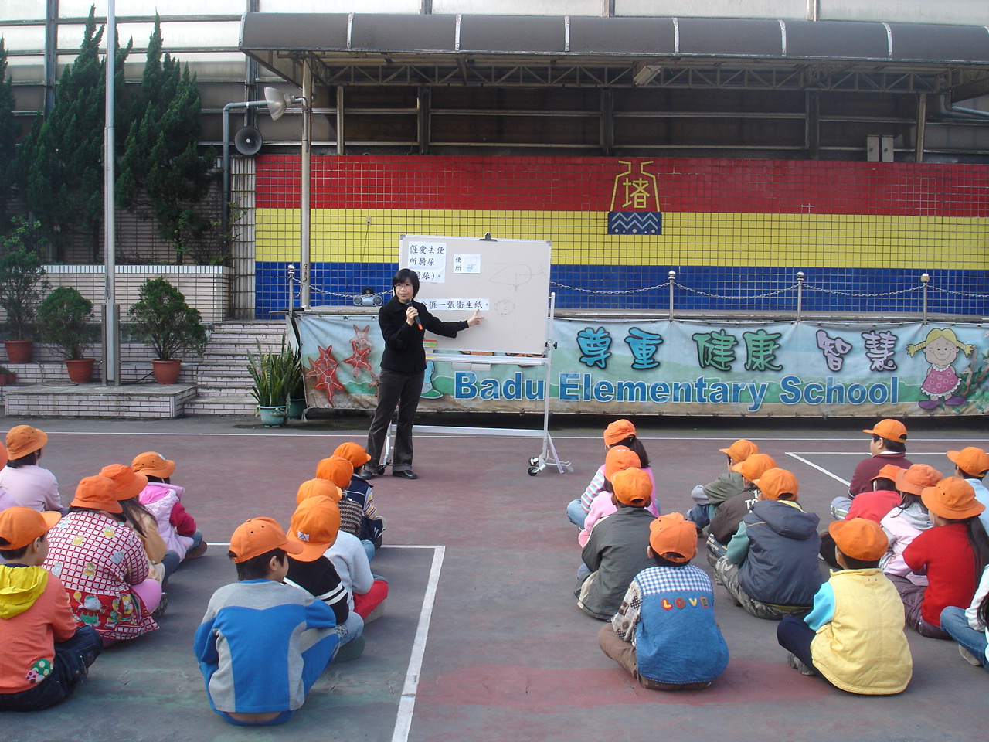
◎內容概述：大家仔細聆聽黃老師教大家說客家語。
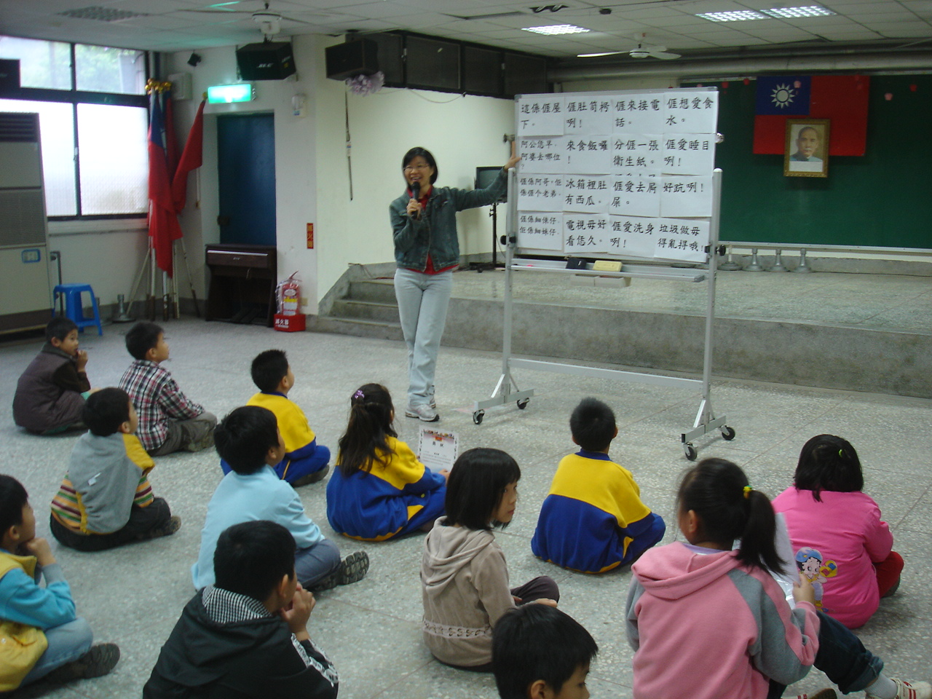

◎內容概述：不管天氣如何，無論室內室外，我們都一樣喜歡學客語。
Keelung Municipal Badu Elementary School

